WOJSKOWA AKADEMIA TECHNICZNA
im. Jarosława Dąbrowskiego
WYDZIAŁ CYBERNETYKI

SPRAWOZDANIE
Metody Eksploracji Danych

Temat laboratorium: Analiza regresji – regresja liniowa, przekształcanie funkcji nieliniowych w równoważne liniowe, Budowa modelu na podstawie danych

INFORMATYKA
…………………………………………………………………………
(kierunek studiów)

INŻYNIERIA SYSTEMÓW – ANALIZA DANYCH
…………………………………………………………………………
(specjalność)

Zespół: | Prowadzący laboratorium:
Michał ŚLĘZAK  Szymon OLEŚKIEWICZ | Dr inż. Romuald Hoffmann, prof. WAT

Warszawa 2025

Spis treści
Rozdział I. Zadanie 1 - Facebook 4
I.1. Wykorzystane narzędzia i zależności 5
I.2. Co chcemy zbadać i dlaczego ? 10
Wnioski 11
Rozdział II. Analiza zależności przychodów od czasu 12
II.1. Modele regresji 12
Rozdział III. Analiza zależności przychodów od liczby użytkowników 15
III.1. Modele regresji 15
III.2. Model hybrydowy 17
Rozdział IV. Analiza zależności liczby użytkowników od czasu 19
IV.1. Model potęgowy 19
Rozdział V. Prognoza zmiennych na lata 2018-2023 20
V.1. Prognoza liczby użytkowników na lata 2018-2023 20
V.2. Prognoza przychodów na lata 2018-2023 21
Wnioski 21
Bibliografia 22
Spis rysunków 23
Spis tabel 23
Załączniki 23

- Zadanie 1 - Facebook
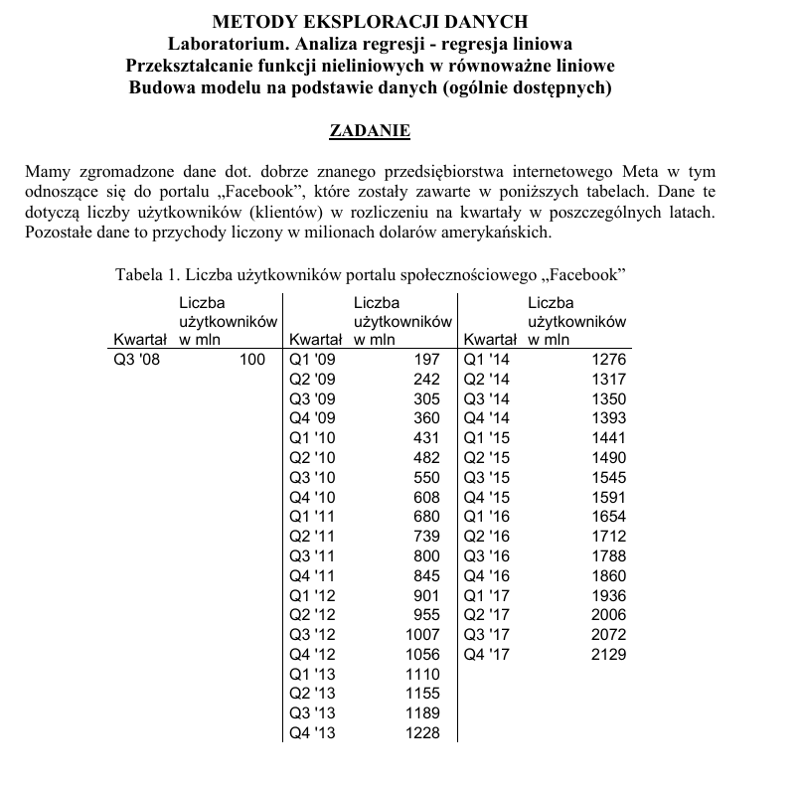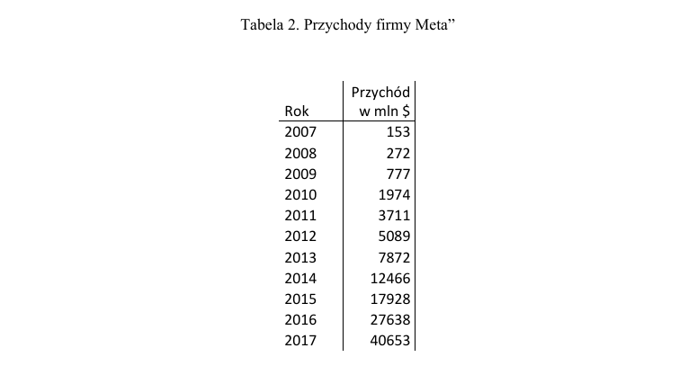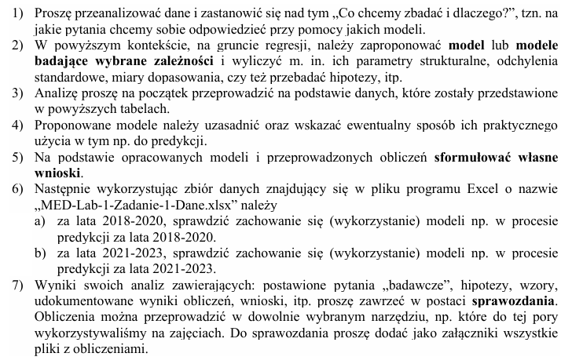
  - Wykorzystane narzędzia i zależności
    - Modele
W celu wyznaczenia modeli liniowych i modeli zlinearyzowanych wraz z ich parametrami na podstawie wykładów oraz wiedzy własnej przygotowano program w języku Python wykorzystujący biblioteki Pandas, NumPy, stastmodel oraz scipy oraz użyto narzędzia Gretl do obliczeń oraz wizualizacji ich wyników. Modele oraz ich parametry zostały wyznaczone za pomocą wyżej wspomnianych narzędzi, które oparte są o metodę MNK (Metoda Najmniejszych Kwadratów), gdzie wraz z dopasowaniem danych, wyznaczono wiele parametrów i metryk dla danego stworzonego modelu. Model liniowy jednej zmiennej wyraża się poniższym wzorem.

$$\hat{y}=a_{1}x+a_{0}$$
( 1 )
Należy wyznaczyć takie wartości parametrów $a_{1} i a_{0}$, aby najlepiej dopasować przebieg prostej regresji do wartości danych. Aby tego dokonać, należy rozwiązać poniższe zadanie optymalizacyjne.
$$M(a_{0}, a_{1})=\sum_{i=1}^{n}{{[y_{i}-(a_{1}x_{i}+a_{0})]}^{2}}$$
( 2 )
Przyrównując pochodne funkcji sumy kwadratów reszt po zmiennych $a_{0} i a_{1}$ do zera, otrzymamy układ równań, który w postaci macierzowej będzie mieć następującą postać.
$$\left[\begin{matrix}\sum_{i=1}^{n}{{x_{i}}^{2}} & \sum_{i=1}^{n}{x_{i}} \\ \sum_{i=1}^{n}{x_{i}} & n\end{matrix}\right]∙\left[\begin{matrix}a_{1} \\ a_{0}\end{matrix}\right]=\left[\begin{matrix}\sum_{i=1}^{n}{x_{i}y_{i}} \\ \sum_{i=1}^{n}{y_{i}}\end{matrix}\right]$$
( 3 )
Po lewostronnym przemnożeniu obu stron równania przez macierz odwrotną do stojącej przy macierzy parametrów, otrzymamy wzór na wartość macierzy tych parametrów.
$${\left[\begin{matrix}\sum_{i=1}^{n}{{x_{i}}^{2}} & \sum_{i=1}^{n}{x_{i}} \\ \sum_{i=1}^{n}{x_{i}} & n\end{matrix}\right]}^{-1}∙\left[\begin{matrix}\sum_{i=1}^{n}{x_{i}y_{i}} \\ \sum_{i=1}^{n}{y_{i}}\end{matrix}\right]=\left[\begin{matrix}a_{1} \\ a_{0}\end{matrix}\right]$$
( 4 )
Powyższy tok rozumowania można uogólnić dla regresji wielu zmiennych. W tym celu można wykorzystać zapis macierzowy, gdzie po przekształceniach otrzymamy ostatecznie wzór na wartości współczynników dla dowolnej liczby parametrów.
$$A=\left[\begin{matrix}a_{0} \\ ... \\ a_{k}\end{matrix}\right]={(X^{T}∙X)}^{-1}∙X^{T}∙Y$$
( 5 )
W powyższym wzorze macierze X oraz Y zostały wyznaczone na podstawie zbioru danych, takich jak poniżej.
$$X=\left[\begin{matrix}1 & x_{11} & x_{12} & ... & x_{1k} \\ ... & ... & ... & ... & ... \\ ... & ... & ... & ... & ... \\ ... & ... & ... & ... & ... \\ 1 & x_{n1} & x_{n2} & ... & x_{nk}\end{matrix}\right], Y=\left[\begin{matrix}y_{1} \\ ... \\ y_{k} \\ ... \\ y_{n}\end{matrix}\right]$$
( 6 )

W celach realizacji zadania wykorzystano także modele nieliniowe oraz zastosowano ich linearyzację. Wykorzystano następujące, poniższe modele, wraz z pokazaniem sposobu ich linearyzacji.

Niech model będzie funkcją wykładniczą z jedną zmienną objaśniającą:
$$\hat{W}=b∙a^{x}$$
( 7 )
Powyższy model sprowadzamy do modelu liniowego logarytmując obustronnie otrzymując:
$$\log{\hat{W}}=\log{b}+X∙\log{a}$$
( 8 )
Przyjmując, że $\hat{Y}=\log{\hat{W}}, a_{0}=\log{b}, a_{1}= \log{a},$otrzymujemy następujący równoważny liniowy model:
$$\hat{Y}=a_{1}∙X+a_{0}$$
( 9 )
Rozpatrzmy model potęgowy z jedną zmienną objaśniającą:
$$\hat{W}=b∙X^{a_{1}}$$
( 10 )
Powyższy model sprowadzamy do modelu liniowego logarytmując obustronnie otrzymując:
$$\log{\hat{W}}=\log{b}+a_{1}∙\log{X}$$
( 11 )
Przyjmując, że $\hat{Y}=\log{\hat{W}}, a_{0}=\log{b}, X_{1}=\log{X}$ otrzymujemy następujący równoważny liniowy model:
$$\hat{Y}=a_{1}∙X_{1}+a_{0}$$
( 12 )
Niech modelem będzie wielomianem stopnia pierwszego (model z jedną zmienną objaśniającą):
$$\hat{Y}=a_{0}+a_{1}∙X$$
( 13 )
Powyższy model sprowadzamy do modelu liniowego podstawiając $X=X_{1}$

W konsekwencji wykonanych podstawień otrzymujemy równoważny liniowy model:
$$\hat{Y}=a_{1}∙X_{1}+a_{0}$$
( 14 )
Dodatkowo, w celu poprawy jakości dopasowania w przypadku gdy jeden model niedoszacowuje a drugi przeszacowuje, zbudowano model złożony jako kombinację modeli potęgowego i wykładniczego.
$${\hat{Y}}_{hyb}=α∙{\hat{Y}}_{pot}+(1-α)∙{\hat{Y}}_{wyk}$$
( 15 )
, gdzie $α∈[0,1]$ jest parametrem wagi określającym udział modelu potęgowego w prognozie. Parametr $α$ został wyznaczony drogą optymalizacji wartości średniego błędu kwadratowego w postaci pierwiastka (RMSE), który ma poniższy wzór.
$$RMSE\left(Y,\hat{Y}\right)=\sqrt{\frac{1}{n}\sum_{i=1}^{n}{{(y_{i}-{\hat{y}}_{i})}^{2}}}$$
( 16 )
, gdzie $y_{i}$ oznacza wartość rzeczywistą a ${\hat{y}}_{i}$ wartość prognozowaną przez dany model.
Dla modelu łączącego potęgowy i wykładniczy, funkcja błędu RMSE wyglądać będzie w takim razie następująco.
$${RMSE}_{hyb}(α)=RMSE\left(Y,α∙{\hat{Y}}_{pot}+(1-α)∙{\hat{Y}}_{wyk}\right)$$
( 17 )
Minimalizacja funkcji ${RMSE}_{hyb}$($α$) na przedziale [0,1] została przeprowadzona za pomocą funkcji optymalizacyjnej minimize_scalar() z modułu scipy do znalezienia minimum lokalnego w danym przedziale [x1, x2]. Algorytm ten wyszukuje taką wartość $α∈[0,1]$, dla której błąd ${RMSE}_{hyb}$ jest najmniejszy.
$$α=arg\min_{α∈[0,1]}{{RMSE}_{hyb}(α)}$$
( 18 )

    - Ocena predykcji modelu
W celu oceny predykcji modelu wykorzystamy metodę post ante.
Predykcja post ante ma na celu zweryfikowanie poprawności przewidywanych przez model wartości do wartości rzeczywistych danych. Istnieje wiele metryk błędu prognozy post ante, poniżej znajduje się omówienie niektórych z nich.

Średni błąd predykcji ME pokazuje czy model systematycznie przeszacowuje (dodatni ME) lub nie doszacowuje (ujemny ME) wartości rzeczywistych danych. Wartości powinny być jak najbardziej bliskie zera. Opisuje go poniższy wzór.
$$ME=\frac{1}{m}\sum_{τ=1}^{m}{(y_{τ}-y_{τ}^{p})}$$
( 21 )

Średni błąd absolutny MAE mierzy przeciętną wielkość błędu bez uwzględniania jego kierunku, jego wartość jest zawsze dodatnia. Pokazuje jak bardzo przewidywane wartości są średnio odległe od danych rzeczywistych. Określony jest on poniższym wzorem.
$$MAE=\frac{1}{m}\sum_{τ=1}^{m}{|1y_{τ}-y_{τ}^{p}|}$$
( 22 )

Pierwiastek średniego błędu kwadratowego RMSE mocniej wyróżnia większe błędy przez podniesienie do kwadratu. Opisuje go poniższy wzór.
$$RMSE=\sqrt{\frac{1}{m}\sum_{τ=1}^{m}{(y_{τ}-y_{τ}^{p})}}$$
( 23 )
Jak już wcześniej wspomniano, do obliczeń wykorzystano narzędzia w postaci języka programowania Python oraz narzędzia Gretl, które, m.in. obliczają niektóre metryki.

Odchylenie standardowe modelu $S_{e}$ uzyskamy pierwiastkując wariancję $S_{e}^{2}$.
$$S_{e}^{2}=\frac{\sum_{i=1}^{n}{{(y_{i}-{\hat{y}}_{i})}^{2}}}{n-k-1}$$
( 24 )
Na podstawie wartości odchylenia standardowego $S_{e}$ modelu jednej zmiennej można wyznaczyć odchylenia parametrów $a_{0} i a_{1}$, tak jak poniżej.
$$S_{a_{0}}=S_{e}\sqrt{\frac{1}{n}+\frac{{\overline{x}}^{2}}{\sum_{i=1}^{n}{{(x_{i}-{\overline{x}}_{i})}^{2}}}}$$
( 25 )
$$S_{a_{1}}=\frac{S_{e}}{\sqrt{\sum_{i=1}^{n}{{(x_{i}-{\overline{x}}_{i})}^{2}}}}$$
( 26 )

W celu wyznaczenia odchylenia standardowego każdego parametru modelu należy wyznaczyć jego kowariancję jak poniżej.
$$Cov(A)=D^{2}(A)=S_{e}^{2}{(X^{T}∙X)}^{-1}$$
( 27 )

W celu zbadania jak dobrze wyznaczona prosta regresji oddaje przebieg zmiennej można wykorzystać współczynnik determinacji, który obliczany jest na podstawie poniższego wzoru. Współczynnik ten przyjmuje wartości od 0 do 1. Im bliżej 1, tym nasz model jest bardziej dopasowany.
$$R^{2}=\frac{\sum_{i=1}^{n}{{({\hat{y}}_{i}-{\overline{y}}_{i})}^{2}}}{\sum_{i=1}^{n}{{(y_{i}-{\overline{y}}_{i})}^{2}}}$$
( 28 )

Następną miarą oceny dopasowania modelu do danych rzeczywistych jest współczynnik zmienności losowej, którego wzór zamieszczono poniżej. Współczynnik ten porównuje się z wartością krytyczną $W_{e}^{*}∈[0\%, 25\%]$, która gdy $W_{e}≤W_{e}^{*}$ to model jest dobrze dopasowany.
$$W_{e}=\frac{S_{e}}{\overline{y}}∙100\%$$
( 29 )
W stworzonym modelu warto też sprawdzić poziom istotności parametrów. W tym celu sprawdzamy czy współczynniki $a_{0} i a_{1}$ istotnie różnią się od zera. W tym celu można wykonać poniższy test.
Hipotezy:
$$H_{0}: a_{i}=0$$
$$H_{1}: a_{i}≠0$$
Statystyka testu:
$$I_{j}=\frac{|a_{j}|}{S(a_{j})}$$
( 30 )
Wartość krytyczna:
$$t_{k}=t_{α,n-k-1}:P(Y≥t_{α,n-k-1})$$
( 31 )
Jeśli $I_{j} >t_{k} to odrzucamy H_{0} i przyjmujemy{ H}_{1},$ w przeciwnym wypadku mamy brak podstaw do odrzucenia $H_{0}$. Wartości testu t wyznaczono za pomocą narzędzia Gretl a wartość krytyczną na podstawie tablic statystycznych.

  - Co chcemy zbadać i dlaczego ?
Podstawowym celem analiz, była potrzeba prognozy rozwoju (na lata 2018-2024) portalu ‘Facebook’ (Meta), pod względem liczby użytkowników oraz przychodów. W tym celu wymagane jest znalezienie zależności pomiędzy posiadanymi wskaźnikami (liczba użytkowników (kwartalna) i przychody (roczne)), wykorzystując również zmienną czasową (podane dane występują w postaci szeregów czasowych).
Postawiono zatem następujące hipotezy:

Hipoteza 1: Zależność przychodu od czasu
H₁: Przychody portalu Facebook wykazują istotną statystycznie zależność od czasu, przy czym w latach 2018-2024 obserwuje się trend wzrostowy przychodów zgodny z modelem liniowym lub nieliniowym (np. wykładniczym, wielomianowym).
H₀ (hipoteza zerowa): Nie istnieje istotna statystycznie zależność między przychodami a czasem, co oznacza brak systematycznego trendu w analizowanym okresie.

Hipoteza 2: Zależność przychodu od liczby użytkowników
H₂: Przychody portalu Facebook są istotnie statystycznie skorelowane z liczbą użytkowników, przy czym wzrost liczby użytkowników prowadzi do proporcjonalnego (lub bardziej niż proporcjonalnego) wzrostu przychodów.
H₀ (hipoteza zerowa): Nie istnieje istotna statystycznie zależność między przychodami a liczbą użytkowników, co oznacza że zmiany w liczbie użytkowników nie wpływają na poziom przychodów.

Hipoteza 3: Zależność liczby użytkowników od czasu
H₃: Liczba użytkowników portalu Facebook wykazuje istotną statystycznie zależność od czasu, przy czym w latach 2018-2024 obserwuje się trend wzrostowy liczby użytkowników, który może być opisany modelem liniowym, logistycznym lub innym modelem wzrostu.
H₀ (hipoteza zerowa): Nie istnieje istotna statystycznie zależność między liczbą użytkowników a czasem, co oznacza stabilizację lub brak systematycznych zmian w bazie użytkowników.

- Analiza zależności przychodów od czasu
  - Modele regresji
Po przeprowadzeniu wstępnej analizy danych oraz biorąc pod uwagę naturę badanego zjawiska (przychodów) jako potencjalne modele opisujące zależność wybrano model wykładniczy oraz model potęgowy. Aby dobrać współczynniki w modelach dokonano ich linearyzacji. Do estymacji metodą MNK, wykorzystano obserwacje z przedziału 2007-2017.
    - Model potęgowy
Wykorzystano równanie modelu potęgowego (12). Przyjmując za zmienną objaśnianą przychód, a za zmienną objaśniającą czas (rok).
$$\hat{Y}=a_{1}∙X_{1}+a_{0}$$

Parametr | Wartość | Błąd stand. | t-Studenta | wartość p
$$a_{0}$$ | 4,35769 | 0,25985 | 16,77 | <0,0001
$$a_{1}$$ | 2,44165 | 0,14913 | 16,37 | <0,0001
$$S_{e}$$ | 0,35137
$$R^{2}$$ | 0,96752
$$W_{e}$$ | 4,26%

    - Model wykładniczy
Wykorzystano równanie modelu potęgowego (-). Przyjmując za zmienną objaśnianą przychód, a za zmienną objaśniającą czas (rok).

$$\hat{Y}=a_{1}∙X_{1}+a_{0}$$

Parametr | Wartość | Błąd stand. | t-Studenta | wartość p
$$a_{0}$$ | 4,95626 | 0,23698 | 20,91 | <0,0001
$$a_{1}$$ | 0,547731 | 0,034941 | 15,68 | <0,0001
$$S_{e}$$ | 0,36645
$$R^{2}$$ | 0,96467
$$W_{e}$$ | 4,45%

- Analiza zależności przychodów od liczby użytkowników
  - Modele regresji
Aby polepszyć wyniki modeli zależności przychodów od czasu wykonano analizę zależności przychodów od liczby użytkowników. Ponownie poddano analizie model potęgowy oraz model wykładniczy, dokonując linearyzacji. Wykorzystano obserwacje z przedziału 2008-2017.
    - Model potęgowy
Wykorzystano równanie modelu potęgowego (12). Przyjmując za zmienną objaśnianą przychód, a za zmienną objaśniającą liczbę użytkowników.
$$\hat{Y}=a_{1}∙X_{1}+a_{0}$$

Parametr | Wartość | Błąd stand. | t-Studenta | wartość p
$$a_{0}$$ | −3,2192 | 0,74255 | −4,335 | 0,0025
$$a_{1}$$ | 1,76160 | 0,11014 | 15,99 | <0,0001
$$S_{e}$$ | 0,29435
$$R^{2}$$ | 0,96968
$$W_{e}$$ | 3,43%

    - Model wykładniczy
Wykorzystano równanie modelu wykładniczego (-). Przyjmując za zmienną objaśnianą przychód, a za zmienną objaśniającą liczbę użytkowników.

$$\hat{Y}=a_{1}∙X_{1}+a_{0}$$

Parametr | Wartość | Błąd stand. | t-Studenta | wartość p
$$a_{0}$$ | 5,97978 | 0,214765 | 27,84 | <0,0001
$$a_{1}$$ | 0,00246808 | 0,000177954 | 13,87 | <0,0001
$$S_{e}$$ | 0,33778
$$R^{2}$$ | 0,96007
$$W_{e}$$ | 3,94%
  - Model hybrydowy
Zauważono, iż model potęgowy wydaje się przeszacowywać zmienną objaśnianiom, natomiast model wykładniczy wydaje się ją niedoszacowywać, zauważono zatem, że oczekiwana wartość znajduje się gdzieś pomiędzy prognozami obu modeli. Zdecydowano o połączeniu modeli w nowy model hybrydowy, będący ważoną kombinacją prognoz obydwu modeli. Znalezienie odpowiednich wag umożliwiło dobranie optymalnych proporcji udziału modeli potęgowego i wykładniczego, które minimalizują błąd.
$${\hat{Y}}_{hyb}=α∙(a_{1}∙X_{1}+a_{0})+(1-α)∙(b_{1}∙X_{1}+b_{0})$$

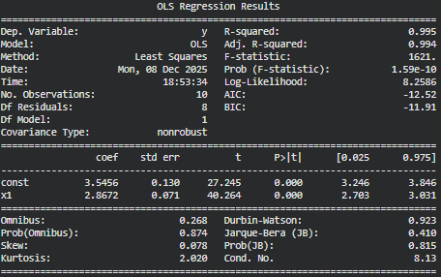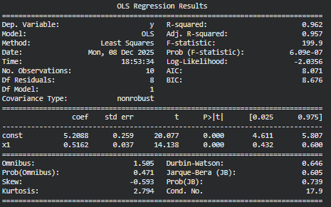

Parametr | Wartość | Błąd stand. | t-Studenta | wartość p
$$α$$ | 0.971 | n/d | n/d | n/d
$$a_{0}$$ | 3.5456 | 0.130 | 27.245 | <0.0001
$$a_{1}$$ | 2.8672 | 0.071 | 40.264 | <0.0001
$$b_{0}$$ | 5.2088 | 0.259 | 20.077 | <0.0001
$$b_{1}$$ | 0.5162 | 0.037 | 14.138 | <0.0001
$$S_{e}$$ | 2362.524068969097
$$R^{2}$$ | 0.9685679912858128
$$W_{e}$$ | 19%

- Analiza zależności liczby użytkowników od czasu
  - Model potęgowy
Na podstawie wstępnej analizy danych oraz uwzględniając naturę badanego zjawiska (przyrost liczby użytkowników), najlepszym modelem opisującym zależność liczby użytkowników od czasu będzie model potęgowy, ponieważ uwzględnia on stopniowe hamowanie wzrostu.
Wykorzystano równanie modelu potęgowego (12). Przyjmując za zmienną objaśnianą liczbę użytkowników, a za zmienną objaśniającą czas (kwartał - liczone on trzeciego kwartału roku 2008). Wykorzystano obserwacje z przedziału Q3’08 – Q4 ‘17.
$$\hat{Y}=a_{1}∙X_{1}+a_{0}$$

Parametr | Wartość | Błąd stand. | t-Studenta | wartość p
$$a_{0}$$ | 4,38310 | 0,0295135 | 148,5 | <0,0001
$$a_{1}$$ | 0,885391 | 0,0103837 | 85,27 | <0,0001
$$S_{e}$$ | 0,054920
$$R^{2}$$ | 0,995073
$$W_{e}$$ | 0,81%

- Prognoza zmiennych na lata 2018-2023
  - Prognoza liczby użytkowników na lata 2018-2023

Dla 95% przedziału ufności, t(36, 0,025) = 2,028

kwartał | obserwacja | prognoza | błąd standardowy | 95% przedział
39 | 7,69439 | 7,62679 | 0,0565131 | (7,51217, 7,74140)
40 | 7,71155 | 7,64920 | 0,0565597 | (7,53450, 7,76391)
41 | 7,72798 | 7,67107 | 0,0566064 | (7,55626, 7,78587)
42 | 7,74932 | 7,69240 | 0,0566530 | (7,57750, 7,80730)
43 | 7,77275 | 7,71324 | 0,0566995 | (7,59824, 7,82823)
44 | 7,78904 | 7,73359 | 0,0567460 | (7,61850, 7,84868)
45 | 7,80344 | 7,75349 | 0,0567923 | (7,63831, 7,86867)
46 | 7,82325 | 7,77295 | 0,0568385 | (7,65767, 7,88822)
47 | 7,86442 | 7,79199 | 0,0568846 | (7,67662, 7,90736)
48 | 7,90138 | 7,81063 | 0,0569305 | (7,69517, 7,92609)
49 | 7,91571 | 7,82889 | 0,0569763 | (7,71333, 7,94444)
50 | 7,93630 | 7,84677 | 0,0570218 | (7,73113, 7,96242)
51 | 7,95613 | 7,86431 | 0,0570672 | (7,74857, 7,98004)
52 | 7,97074 | 7,88150 | 0,0571124 | (7,76567, 7,99733)
53 | 7,97591 | 7,89836 | 0,0571573 | (7,78244, 8,01428)
54 | 7,97660 | 7,91491 | 0,0572021 | (7,79890, 8,03093)
55 | 7,98480 | 7,93116 | 0,0572467 | (7,81506, 8,04726)
56 | 7,98412 | 7,94711 | 0,0572910 | (7,83092, 8,06331)
57 | 7,99227 | 7,96278 | 0,0573351 | (7,84650, 8,07907)
58 | 7,99396 | 7,97818 | 0,0573790 | (7,86181, 8,09455)
59 | 8,00269 | 7,99332 | 0,0574226 | (7,87686, 8,10978)
60 | 8,01632 | 8,00820 | 0,0574660 | (7,89165, 8,12475)
61 | 8,02257 | 8,02283 | 0,0575092 | (7,90620, 8,13947)
62 | 8,02780 | 8,03723 | 0,0575522 | (7,92051, 8,15395)

  - Prognoza przychodów na lata 2018-2023
NoY | obserwacja | prognoza
12 | 55838,0 | 44408,45
13 | 70697,0 | 56950,01
14 | 85965,00 | 72344,04
15 | 117929,00 | 91502,72
16 | 116609,00 | 115878,70
17 | 134902,00 | 147831,07
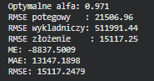
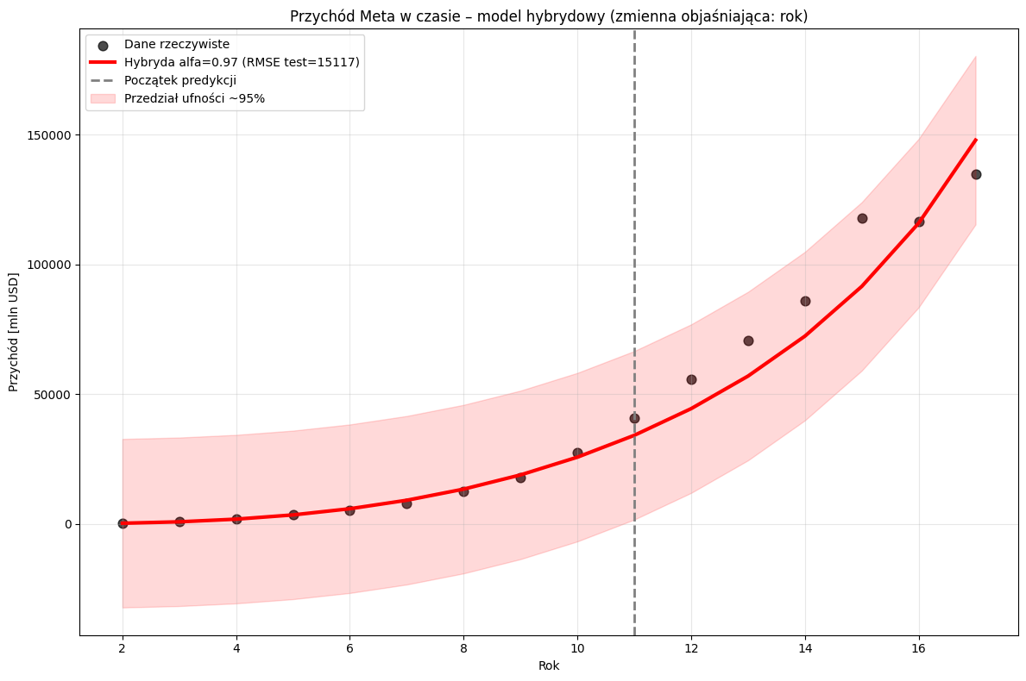
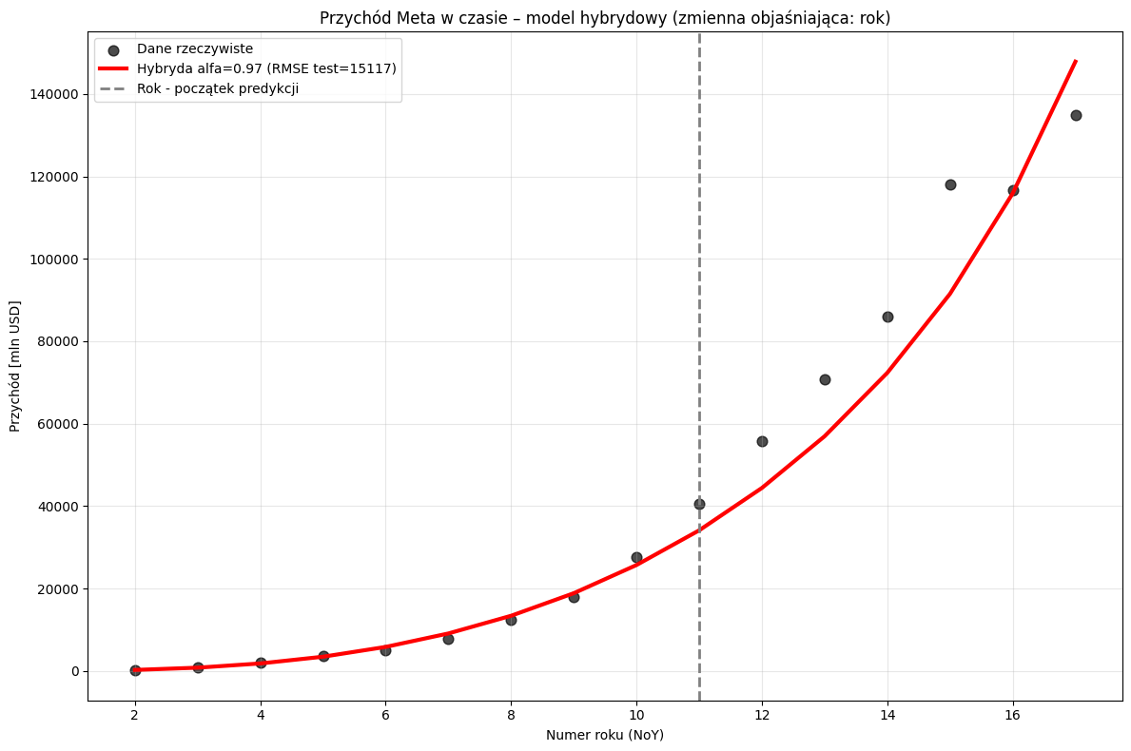
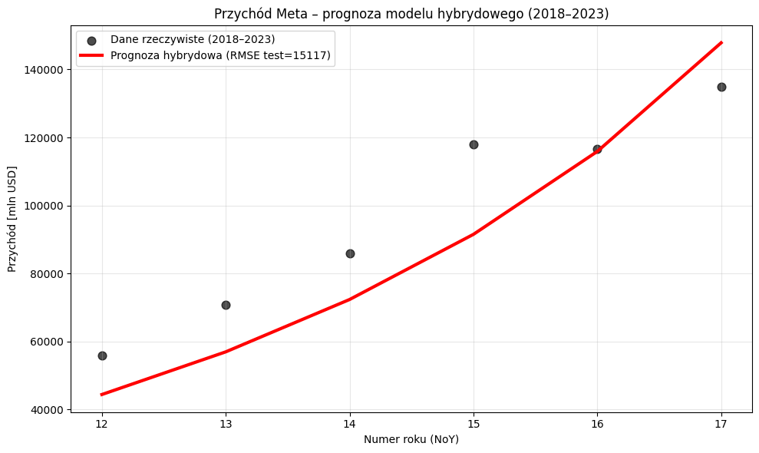

Wnioski

Bibliografia
https://obliczeniastatystyczne.pl/wspolczynnik-zmiennosci/

Spis rysunków
Nie znaleziono żadnych pozycji spisu treści.

Spis tabel
Nie znaleziono żadnych pozycji spisu treści.

Załączniki

